### 3.3.5. Potenzfunktionen f(x) = xn mit gebrochenen Exponenten

Wir stellen die Funktionen  und  in einem Koordinatensystem dar.





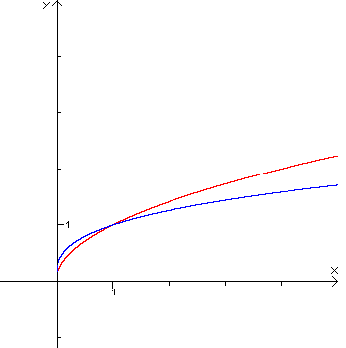

f(x) = 

g(x) =

gemeinsame Eigenschaften

DB: x ; x ≥ 0

WB: y ; y ≥ 0

Scheitelpunkt: ---

kleinster Funktionswert: ymin = 0

Monotonie: streng monoton steigend

Schnittpunkt mit y-Achse: Sy (0;0)

Nullstelle: x0 = 0

gemeinsame Punkte: P1(0;0); P2(1;1);

Graph: an h(x) = x gespiegelter Parabelast